Анализ работы ШНОУ «Искатель» по итогам 2022-2023 учебного года.

В 2022-2023 учебном году педагогический коллектив ставил перед собой задачу: развитие системы работы с одаренными детьми.
На протяжении ряда лет в школе продолжается работа с одаренными детьми с целью создания благоприятных условий для выявления, сопровождения и поддержки одаренных детей.
В муниципальном этапе Всероссийской олимпиады школьников в 2022-2023 учебном году приняло участие 209 учеников по 18 предметам из 23-х:
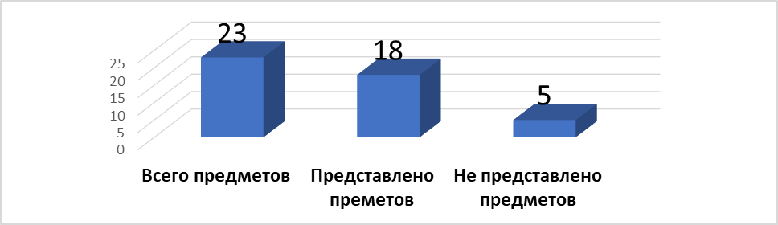
СОШ № 47 не представила участников МЭ ВОШ по следующим предметам:
1. Итальянский язык, Испанский язык, Китайский язык; 2. Французский язык; 3. Экономика;
4. МХК (Искусство); 5. Немецкий язык.
45 учащихся стали победителями и призерами в МЭ ВОШ по 15 –ти предметам.
Победителями стали 9 чел.
Общее количество призовых мест по всем предметам – 73, что выше, чем в прошлом учебном году (53 призовых места в 2021-2022 уч.г.)

Итоги муниципального этапа ВсОШ:
Предмет | Победители | Призеры | Учитель
Биология | 0 | 11 | Тюлина Е.В. (5 мест)  Мокеева Т.Г. (6 мест)
Информатика | 0 | 2 | Савгачева Д.С. (1)  Гаврилов В.М. (1)
Русский язык | 0 | 5 | Иванова Н.Н. (1)  Архилина Н.П. (1)  Солина Д.С. (1)  Шаронова А.В (1)  Тихонова С.С. (1)
Литература | 4 | 9 | Солина Д.С. (2 побед+3)  Иванова Н.Н. (1 побед+5)  Тихонова С.С. (1 побед+1)
Экология | 0 | 2 | Тюлина Е.В. (1)  Мокеева Т.Г. (1)
Обществознание | 1 | 3 | Ятрушева Н.В. (1 побед)  Кандакова Н.С. (3)
История | 0 | 5 | Кандакова Н.С. (3)  Ятрушева Н.В. (1)  Акшова И.И. (1)
Право | 0 | 1 | Кандакова Н.С.
География | 0 | 2 | Гаврилова А.В.
Английский язык | 0 | 5 | Михайлова М.В. (1)  Баринова Е.Ю. (2)  Карамаликова Н.В. (1)  Петухова И.Г. (1)
Математика | 0 | 2 | Тимофеева Н.Н.
Физика | 0 | 3 | Яковлев Н.П.
ОБЖ | 2 | 2 | Максимов М.К.
Технология | 1 | 0 | Выйгетова Н.А.
ИТОГО | 8 | 52

Итоги муниципального этапа Региональной олимпиады по национальным языкам и КРК:
Предмет | Победители | Призеры | Учитель
Чувашский язык и литература | 1 | 10 | Головина О.В. (1 побед+1)  Власова И.В. (7)  Петрова А.Г. (2)
КРК | 0 | 2 | Афанасьева Г.А.
ИТОГО | 1 | 12

Призеры по нескольким предметам (муниципальный этап ВсОШ):
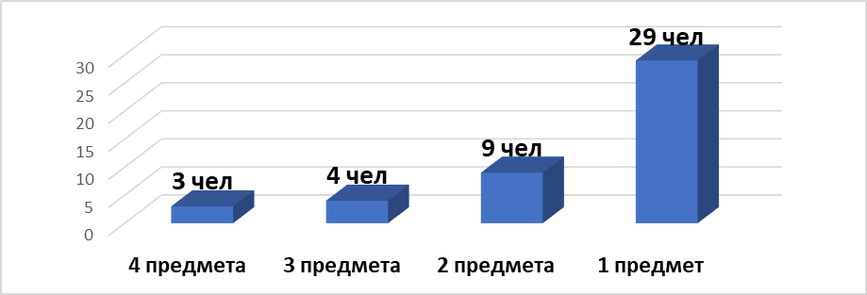

Педагоги, подготовившие победителей и призеров на муниципальном этапе:
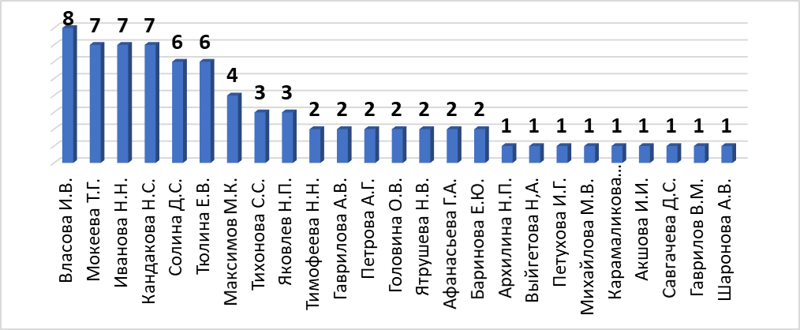
Итоги участия в региональном этапе ВсОШ в 2022-2023 учебном году:
Предмет | Всего участников | Победители | Призеры | Учитель
Информатика | 2 | 0 | 1 | Гаврилов В.М.
ОБЖ | 3 | 0 | 3 | Максимов М.К.
Обществознание | 3 | 0 | 2 | Кандакова Н.С.
География | 2 | 0 | 1 | Гаврилова А.В.
Технология | 1 | 1 | 0 | Выйгетова Н.А.
Литература | 2 | 0 | 0 | Иванова Н.Н.  Тихонова С.С.
Русский язык | 1 | 0 | 0 | Иванова Н.Н.
Химия | 1 | 0 | 0 | Белова Р.Е.
Биология | 1 | 0 | 0 | Мокеева Т.Г.
Экология | 2 | 0 | 0 | Тюлина Е.В.  Мокеева Т.Г.
Астрономия | 1 | 0 | 0 | Михайлова Н.С.
Математика | 1 | 0 | 0 | Тимофеева Н.Н.
География | 2 | 0 | 0 | Гаврилова А.В.
ИТОГО | 22 | 1 | 7

Итоги Региональной олимпиады по национальным языкам и КРК:
Предмет | Всего участников | Победители | Призеры | Учитель
Чувашский язык и литература | 4 | 0 | 0 | Власова И.В.  Петрова А.Г.

Научно-практическая конференция.
В 2022-2023 учебном году в МБОУ «СОШ № 47» г. Чебоксары школьная научно-практическая конференция обучающихся «Открытия юных - 2023» состоялась 27-28 января 2023 года.
На конференцию было заявлено 68 научно-исследовательских работ. В работе конференции принимало участие 77 обучающихся. Работы были предоставлены по четырем направлениям деятельности: естественно-техническое, общественно-гуманитарные, родной язык и культура родного края, творчество.
В этом году на конференции работало 7 секций:
- секция общественно-гуманитарные науки (русский язык, литература, психология) – 16 докладов;
- секция естественно-технические науки (физика, математика, информатика) – 15 докладов;
- секция естественно-технические науки (биология, химия, география) – 14 докладов;
- секция общественно-гуманитарные науки (иностранный язык, страноведения) – 7 докладов;
- секция «Отечество» (чувашский язык, литература, КРК) – 7 докладов;
- секция общественно-гуманитарные науки (история, обществознание, право, экономика) – 5 докладов;
- секция «Творчество» (ИЗО, технология) – 4 работы.
29 работ участников конференции (38%) получили дипломы 1, 2, 3 степени, все эти работы носили исследовательский характер. Не было работ, не соответствующих требованиям научно-исследовательским и реферативно-исследовательским работам. Большинство работ имеет хороший уровень подготовленности, отдельные работы требуют обобщения материала и доработки.
Подготовили к участию в школьной НПК обучающихся 32 педагога.
Не приняли участие в школьной конференции следующие педагоги: Гаврилов В.М., Яковлев Н.П., Григорьева Е.В., Михайлова К.А., Павлова И.С., Пантелеймонов Ю.Г.
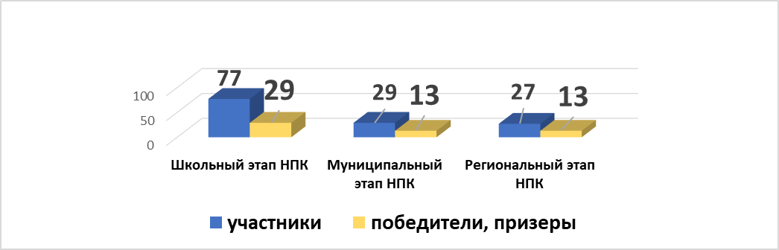
Итоги заочного тура городской научно-практической конференции школьников «Открытия юных- 2023»
Секция | Место | Учитель
Биология | 3 | Тюлина Е.В.
Экология и природопользование | 3 | Мокеева Т.Г.
«Информационные технологии» и «Программирование» | 1 | Савгачева Д.С.
Краеведение | 3 | Кандакова Н.С.
Литература | 2 | Иванова Н.Н.
Литература | 2 | Солина Д.С.
Математика | 2 | Селянкина Е.В.
Отечество | 1 | Ятрушева Н.В.
Отечество | 1 | Кандакова Н.С.
Языкознание | 3 | Солина Д.С.
Журналистика | 2 | Андреева З.А.
ИТОГО МЕСТ | 11

Итоги городского конкурса изобразительного и декоративно – прикладного творчества детей и молодёжи «Радуга ремёсел-2023»
Секция | Место | Учитель
Дизайн одежды | 1 | Выйгетова Н.А.
Декоративно-прикладное творчество» (девушки) | 2 | Самылкина Т.Я.
ИТОГО МЕСТ | 2

Итоги очного тура Республиканской конференции-фестиваля обучающихся «EXCELSIOR - 2023».
Предмет | Победители | Призеры | Лауреат | Учитель
Отечество | 1 | 0 | 0 | Кандакова Н.С.
Русский язык | 1 | 0 | 0 | Солина Д.С.
История | 0 | 1 | 0 | Акшова И.И.
Литература | 0 | 2 | 0 | Шаронова А.В.
Психология | 0 | 1 | 0 | Портнова И.А.
Журналистика | 0 | 1 | 0 | Андреева З.А.
Отечество | 0 | 0 | 1 | Головина О.В.
Английский язык | 0 | 0 | 1 | Михайлова М.В.
ИТОГО | 2 | 5 | 2

Итоги городской предметной олимпиады для учащихся 5-8 классов.
Предмет | Всего участников | Победители | Призеры | Учитель
Биология | 22 | 0 | 10 | Тюлина Е.В. (9)  Мокеева Т.Г. (1)
Математика | 100 | 0 | 9 | Жаркова С.Т. (7)  Петрова А.И. (1)  Селянкина Е.В. (1)
История | 45 | 2 | 17 | Ятрушева Н.В. (1 поб+3)  Кандакова Н.В. (1 поб+5)  Акшова И.И. (9)
Обществознание | 66 | 0 | 12 | Ятрушева Н.В. (10)  Кандакова Н.В. (1)  Акшова И.И. (1)
Музыка | 4 | 0 | 0 | Пантелеймонов Ю.Г.
ИЗО | 10 | 2 | 4 | Самылкина Т.Я.
ИТОГО | 247 | 4 | 52

Выводы:
1. Количество призеров муниципального этапа Всероссийской олимпиады школьников в этом году выросло, но остается небольшой % школьников, участвующих в олимпиадном движении.
2. Самыми востребованными учениками в плане участия в олимпиадах, конкурсах и различных интеллектуальных мероприятиях стали: Андреева Дарья (10 олимпиад), Исаева Интизар (8 олимпиад), Сергеев Илья, Иванов Олег – по 7 олимпиад.
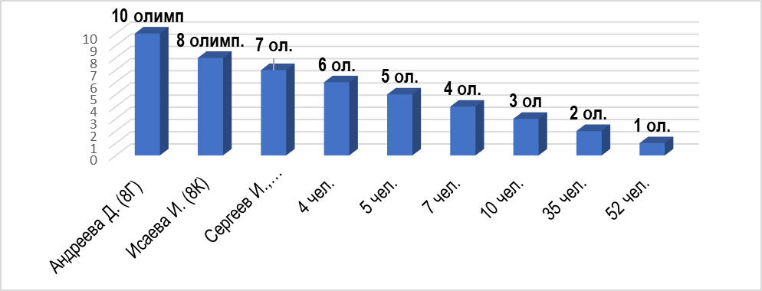
Задачи:
- Продолжить выявление способных и одарённых учащихся, оказания им помощи и поддержки на всех ступенях образования;
- Обеспечивать психолого-педагогическое сопровождение одаренных детей;
- Систематически проводить интеллектуально-творческие мероприятия в рамках школы для выявления детей разной степени одаренности;
- Больше внимания уделять организации проектной деятельности.

